Diplomi
________________________
________________________ koulusta
on suorittanut 1. luokan syyslukukauden

Ekaluokkalainen, tiedät sen,
olet ahkeroinut syksyn iloisen.
Monta uutta asiaa olet oppinut,
koululaiseksi kasvanut.

Tarinoihin sukelsit,
luit, kuuntelit, näyttelit.
Matikassa laskut osasit,
plussat ja miinukset tunnistit.

Luonnonilmiöitä havaitsit
ja niistä toisille kertoilit.
Oikeaa ja väärää pohdimme vielä.
Olemmekohan oikealla tiellä?

Liikuntatunneilla hypit ja pompit,
musiikista löysit rytmit ja kompit.
Mielikuvituksen maailmaan matkustit,
kädentaidoilla ideoitasi toteutit.

Tästä on ilo jatkaa
hyvin alkanutta koulumatkaa.
Tammikuussa tapaamme,
opin ääreen palaamme.

Kevätlukukausi alkaa torstaina 7.1.2021 kello 8.45.

Sodankylässä 22.12.2020
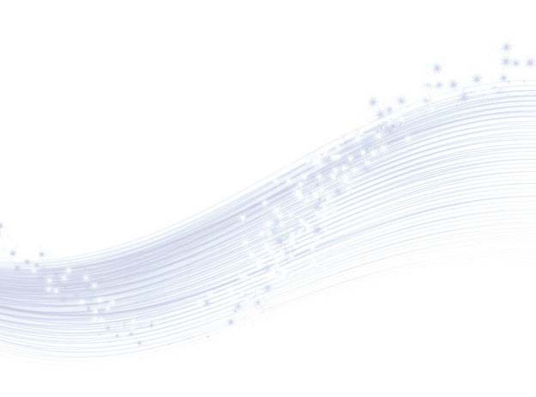
_______________________ _______________________
Opettajan allekirjoitus Huoltajan allekirjoitus

Sodankylän sivistyslautakunnan 15.6.2016 hyväksymän Sodankylän perusopetuksen opetussuunnitelman mukainen diplomi.

